|  |  |
| --- | --- |
| ICS | 11.020 |
| CCS | C 07 |

|  |
| --- |
| 31 |

上海市地方标准

DB 31/T XXXX—XXXX

康复管理系统功能规范

Functional specifications for rehabilitation management system

XXXX - XX - XX发布

XXXX - XX - XX实施

上海市市场监督管理局  发布

目次

前言 III

1 范围 4

2 规范性引用文件 4

3 术语和定义 4

3.1 康复管理者 rehabilitation controller 4

3.2 康复医师 physiatrist 4

3.3 康复治疗师 rehabilitation therapist 4

3.4 康复护师(士) rehabilitation caregiver (rcg)​​  4

3.5 信息管理员 administrator 5

3.6 康复评定 rehabilitation evaluation 5

3.7 康复治疗 rehabilitation 5

3.8 康复医嘱 rehabilitation medical advice 5

3.9 康复计划 rehabilitation plan 5

3.10 拟定康复计划 develop a rehabilitation plan 5

3.11 康复医疗文书 rehabilitation medical documents 5

3.12 数据交换 data exchange 5

3.13 康复仪器结果 rehabilitation device outcomes 5

4 系统总体框架 5

4.1 应用场景 6

4.2 应用体系 6

5 应用场景要求 6

5.1 角色层 6

5.2 应用层 6

5.3 接入层 10

6 应用体系要求 11

6.1 网络安全体系 11

6.2 运维管理体系 11

6.3 数据交换与共享体系 11

7 证实方法 12

7.1 证实环境 12

7.2 系统功能证实 12

附录A （规范性） 拟定康复计划业务流程 15

附录B （规范性） 康复治疗记录业务流程 16

附录C （规范性） 康复治疗效果评定（阶段小结）业务流程 17

附录D （规范性） 拟定康复计划相关证实的内容 18

附录E （规范性） 康复治疗记录相关证实的内容 18

附录F （规范性） 统计查询相关证实的内容 18

附录G （规范性） 住院病案首页(2013版)数据内容 19

附录H （规范性） 住院病案首页(2013版)数据监管相关证实的内容 21

附录I （资料性） 住院病案首页(2013版)涉及的ICD诊断编码 22

参考文献 24

1. 前言

本文件按照GB/T 1.1—2020《标准化工作导则 第1部分：标准化文件的结构和起草规则》的规定起草。

请注意本文件的某些内容可能涉及专利，本文件的发布机构不承担识别专利的责任。

本文件由上海市卫生健康委员会提出并组织实施。

本文件由上海市卫生信息标准化技术委员会归口。

本文件起草单位：上海交通大学医学院附属瑞金医院、上海市杨浦区殷行社区卫生服务中心、复旦大学附属中山医院、上海市第一人民医院、上海市卫生健康统计中心、上海市瑞金康复医院、上海中冶医院、上海市养志康复医院、徐汇区枫林街道社区卫生服务中心、上海市徐汇区中心医院、上海市嘉定区南翔医院、黄浦区卫生事务管理中心、中智信息科技（上海）有限公司、成都华唯科技股份有限公司。

本文件主要起草人：谢青、柏志安、牛传欣、崔明、罗峰、魏真、鲍勇、朱立峰、严晓晓、崔立军、朱鸿斌、张键、张纪阳、余波、范骏翔、曹剑峰、沈佳妮、胥婷、谢晨、徐伟健、陈强、姜艳菊、赵小峰、靳令经、陈碧华、杨坚、向文海、张华鹤、何安勇、吴祯、宋军勇、周楠、刘程。

康复管理系统功能规范

* 1. 范围

本文件规定了康复管理系统（以下简称“系统”）的系统总体框架、应用场景要求、应用体系要求、证实方法。

本文件适用于各级医疗机构康复科，包含社区卫生服务中心、康复专科医院等基层及专科机构的康复管理系统的建设与运行。

* 1. 规范性引用文件

下列文件中的内容通过文中的规范性引用而构成本文件必不可少的条款。其中，注日期的引用文件，仅该日期对应的版本适用于本文件；不注日期的引用文件，其最新版本（包括所有的修改单）适用于本文件。

GB/T 35273-2020《信息安全技术 个人信息安全规范》

GB/T 39786-2021《信息安全技术 信息系统密码应用基本要求》

GB/T 39725-2020《信息安全技术 健康医疗数据安全指南》

GB/T 22239-2019《信息安全技术 网络安全等级保护基本要求》

GB/T 25070-2019《信息安全技术 网络安全等级保护安全设计技术要求》

GB/T 28827.1-2022《信息技术服务 运行维护 第1部分：通用要求》

* 1. 术语和定义

下列术语和定义适用于本文件。

* + 1. 康复管理者 rehabilitation controller

**​​**负责康复科的行政与业务，全面统筹科室的医疗、管理、教学及科研工作，其职责核心在于保障医疗质量安全、推动学科发展和团队建设。

* + 1. 康复医师 physiatrist

康复医学领域接受完整教育和技能培训后注册的医师，负责诊断、评定功能并制定康复方案，是康复团队的组织者。

* + 1. 康复治疗师 rehabilitation therapist

康复医学领域接受完整教育和技能培训后注册的医学技术专业人员，通过物理疗法、作业疗法、语言疗法、康复工程、传统康复等方法促进患者恢复身体功能，负责实施康复方案。

* + 1. 康复护师(士) rehabilitation caregiver (rcg)​**​**

专门从事康复护理的专业护理人员，具备护士职业资质，负责执行医嘱，指导部分康复评定与康复治疗，提供心理支持，并协助日常生活护理。

* + 1. 信息管理员 administrator

负责规划、组织、控制和维护组织内信息资源的专业人员，其核心目标是确保信息的有效采集、存储、处理、共享和安全，以支持业务决策和运营效率。

* + 1. 康复评定 rehabilitation evaluation

临床检查的基础上，对病、伤、残者的功能状况及其水平进行客观、定性和/或定量的评价，并对结果作出合理解释的过程，又称功能评定，涉及躯体功能、言语功能、心理精神功能及社会适应性等多个方面。

* + 1. 康复治疗 rehabilitation

针对存在功能障碍以及活动与参与能力受限的患者，运用物理治疗、作业治疗、言语治疗、心理治疗、文体治疗、中国传统治疗、康复护理、康复工程和社会服务等多样化的治疗手段，旨在改善其功能障碍状况，提升生活自理能力和生存质量的专业治疗过程。

* + 1. 康复医嘱 rehabilitation medical advice

康复医师根据患者的具体病情、康复进度而下达的关于患者康复评定和康复治疗的指令。

* + 1. 康复计划 rehabilitation plan

康复医师根据患者病情及功能障碍情况，书面提出的具体、科学、可操作的医疗建议和注意事项的总称，根据主要内容可以分成康复评定计划和康复治疗计划。其过程包括下达康复医嘱，和指导注意事项等。其中康复医嘱必须与康复计划匹配；康复医嘱的执行必须可查。

* + 1. 拟定康复计划 develop a rehabilitation plan

在康复管理系统中起草康复计划的操作，所形成的康复计划允许增补、细化、修改、删除。

* + 1. 康复医疗文书 rehabilitation medical documents

患者在完成康复计划的过程中形成的信息记录，包括病史记录、康复评定记录和康复治疗记录；康复医疗文书的效用是反映患者病情变化、康复评定结果及治疗执行情况，确保康复医疗活动的规范和可追溯性。

* + 1. 数据交换 data exchange

数据终端之间利用通信手段，将患者康复过程中所形成的康复数据进行传输、存储、校验的数字化操作；也指将康复相关信息通过打印、复制等手段由人工传递至接收方的操作。

* + 1. 康复仪器结果 rehabilitation device outcomes

指通过标准化康复仪器（如肌力测试仪、步态分析系统、生物反馈设备等）采集的量化数据，用于客观评估患者功能状态、治疗进展及疗效，是制定个体化康复方案的依据。

* 1. 系统总体框架

系统总体框架见图1，应包含以下内容：

1. 应用场景：角色层、应用层、接入层；
2. 应用体系：网络安全体系、运维管理体系、数据交换与共享体系。

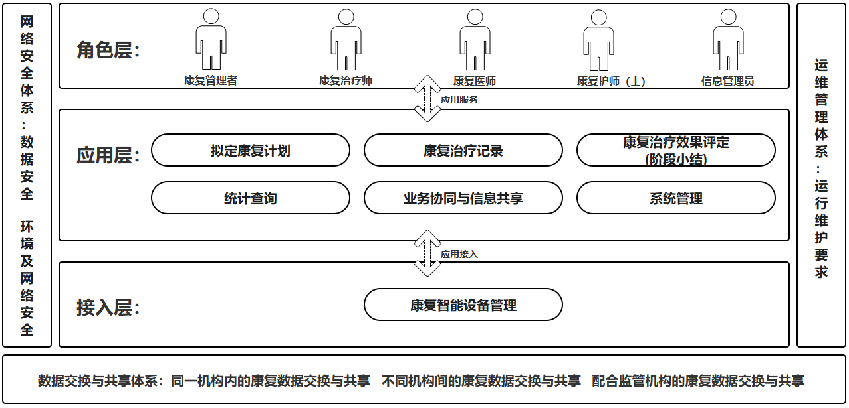

图1 系统总体框架图

* + 1. 应用场景

应用场景应包括以下内容：

1. 角色层：支持康复管理者、康复医师、康复治疗师、康复护师（士）、信息管理员所对应的角色使用权限及应用界面功能；
2. 应用层：支持拟定康复计划、康复治疗记录、康复治疗效果评定(阶段小结)、统计查询、业务协同与信息共享、系统管理；
3. 接入层：支持康复智能设备管理。
   * 1. 应用体系

应用体系应包括以下内容：

1. 网络安全体系：包括数据安全、环境及网络安全；
2. 运维管理体系：包括运行维护要求；
3. 数据交换与共享体系：包括同一机构内的康复数据交换与共享、不同机构间的康复数据交换与共享、配合监管机构的康复数据交换与共享、需要遵循的最小数据集。
   1. 应用场景要求
      1. 角色层

角色层应具备功能：

支持康复管理者、康复医师、康复治疗师、康复护师（士）、信息管理员所对应的角色使用权限及应用界面功能。

* + 1. 应用层
       1. 拟定康复计划
          1. 业务流程

康复医师录入疾病诊断及功能障碍诊断后，按照以下流程进行拟定康复计划：

1. 首诊：直接进行患者康复病历的录入；
2. 复诊：先进行患者的历史康复病历调阅与引用，再对患者进行病历的录入及康复医嘱的开方；

拟定康复计划业务流程见附录A。

* + - * 1. 功能要求

基本信息维护和诊断功能

基本信息和诊断功能应具备以下功能：

——支持患者基本信息（姓名、性别、年龄、电话、居住地址等）的显示和编辑；

——支持诊断信息（疾病诊断及功能障碍诊断）的新增、编辑、删除。

康复评定

康复评定应具备以下功能：

——支持对患者依据康复评估量表，进行康复评定；

——支持对不同疾病应可设定必须评定的内容；

——支持根据不同疾病使用专项评估量表。

康复评定调阅与引用

康复评定调阅与引用应具备以下功能：

——支持历史康复评定记录的调阅；

——支持历史康复评定记录的引用；

——支持康复评定记录的打印。

康复病历

康复病历应具备以下功能：

——支持患者康复病历（主诉、现病史、既往史、专科检查、辅助检查、疾病诊断、康复诊断、康复目标）、近期及长期康复目标的新增、编辑、删除；

——实现辅助器具选择、适配及使用指导；

——支持康复病历模板的新增、编辑；

——支持康复病历模板的引用。

康复病历调阅与引用

康复病历调阅与引用应具备以下功能：

——支持患者历史康复病历的调阅，显示患者历史康复病历（康复病史、康复评定、康复处方、康复治疗计划、康复治疗记录、康复治疗效果评定（阶段小结）、康复仪器结果）；

——支持康复病历中历史康复病史的引用。

康复治疗

康复治疗应具备以下功能：

——支持康复治疗项目新增：通过下达康复医嘱方式完成，内容包括物理治疗、作业治疗、语言治疗、认知训练、吞咽训练、物理因子等；

——支持康复治疗参数细化：针对每项上述治疗项目的细化内容(如电疗、磁疗、运动疗法、减重训练)、次数、部位、频率、剂量、持续时长、注意事项、操作者等。

康复治疗项目调阅与引用

康复治疗项目调阅与引用应具备以下功能：

——支持按角色对历史康复治疗项目记录的调阅；

——支持按角色对历史康复治疗项目记录的引用；

——支持康复治疗项目记录的打印。

* + - 1. 康复治疗记录

康复治疗记录包括康复治疗具体安排，具体治疗步骤以及发生的副反应等内容。

* + - * 1. 业务流程

康复治疗师根据康复计划、包括评定结果、康复仪器结果确认治疗费用，按照以下流程进行康复治疗记录：

1. 首诊：直接进行健康教育，康复治疗计划的告知；
2. 复诊：可以对患者的历史康复病历调阅与引用，再对患者进行健康教育并预约下次康复治疗时间；

康复治疗记录业务流程见附录B。

* + - * 1. 功能要求

[可选]康复治疗（居家）

康复治疗（居家）应具备以下功能：

——支持康复治疗师在接到康复治疗（居家）任务后，对患者治疗信息进行确认；

——支持对患者康复治疗过程中康复治疗记录（治疗日期、项目、部位、方法、治疗反应、操作者）的新增、编辑；

——支持康复治疗师在提供上门服务时，通过定位或视频确认进行签到操作。

康复治疗（非居家）

康复治疗（非居家）应具备以下功能：

——支持康复治疗师对首次康复治疗患者提供知情告知书；

——支持历史康复治疗记录的调阅；

——支持历史康复治疗记录的引用；

——支持对患者康复治疗过程中康复治疗记录（治疗日期、项目、部位、方法、治疗反应、操作者）的新增、编辑；

——支持患者康复治疗记录（治疗日期、项目、部位、方法、治疗反应、操作者）的打印。

健康教育

健康教育应具备以下功能：

——支持康复治疗师在康复治疗过程中，给与患者相应的康复健康指导（含中医健教指导）；

——支持康复健康指导模板的引用。

康复预约治疗

康复预约治疗应具备以下功能：

——支持患者康复预约治疗的新增、编辑、删除；

——支持康复预约治疗单（下次治疗时间、治疗注意事项等）的打印；

——支持将康复预约治疗信息，通过短信、微信等形式发送至患者、提醒患者的功能（包括下次治疗时间、治疗注意事项等）。

* + - 1. 康复治疗效果评定（阶段小结）
         1. 业务流程

康复治疗师对患者按照康复治疗周期进行治疗，按照以下流程进行康复治疗效果评定（阶段小结）：

1. 首诊：直接进行康复治疗效果评定(阶段小结)；
2. 复诊：先进行患者的历史康复病历调阅与引用，再进行康复治疗效果评定(阶段小结)；

康复治疗效果评定（阶段小结）业务流程见附录C。

* + - * 1. 功能要求

康复治疗效果评定（阶段小结）

康复治疗效果评定(阶段小结)应具备以下功能：

——支持按照周期（例：每10次）进行治疗后，提供康复治疗效果评定(阶段小结)；

——支持在康复治疗中期、末期的阶段，通过弹窗形式，对康复治疗师提供康复治疗效果评定(阶段小结)的提醒。

康复病历调阅与引用

康复病历调阅与引用应具备以下功能：

——支持患者历史康复病历的调阅，显示患者历史康复病历（康复病史、康复评定、康复治疗计划、康复治疗记录、康复治疗效果评定(阶段小结)、康复仪器结果）；

——支持在康复病历中引用康复治疗效果评定(阶段小结)。

* + - 1. 统计查询

统计查询应具备以下功能：

——支持按照日期条件对康复医师及康复治疗师工作量（康复医师及康复治疗师工号、康复医师及康复治疗师姓名、康复病史次数、康复评定次数、康复医嘱数、康复治疗效果评定(阶段小结)数）的统计；

——支持按照日期、医保收费代码条件对康复治疗师执行工作量（康复治疗师工号、康复治疗师姓名、治疗项目编号、治疗项目名称、执行次数、康复评定项目、评定次数）的统计；

——支持按照日期条件对康复治疗项目工作量（治疗项目编号、治疗项目名称、执行次数、其中人工执行次数、普通仪器执行次数、智能仪器执行次数）的统计；

——支持按照日期条件对康复仪器使用情况（仪器编号、仪器名称、项目执行次数、其中仪器执行次数、仪器使用率）的统计；

——支持按照日期条件对康复治疗费用构成(运动治疗、物理治疗、作业治疗、言语治疗、康复评定)的图表统计；

——支持按照自定义条件(日期、年龄、性别、患者类型、诊断关键词、康复医师、康复治疗师、治疗项目、评定项目等)对康复信息的统计。

* + - 1. 业务协同与信息共享

业务协同应具备以下功能：

——支持康复转诊功能，记录康复医师和相关专家共同评定患者功能障碍后的会诊意见，支持将患者的所有康复医疗文书和设备生成的数据进行机构内数据交换；

——支持康复会诊功能，在患者转至非本院其他医疗机构的康复科前，将患者的所有医疗文书和设备生成的数据进行机构间的数据交换。

信息共享应具备以下功能：

——支持康复病历（康复病史、康复评定、康复治疗计划、康复治疗记录、康复治疗效果评定(阶段小结)、康复仪器结果）在业务完成后72小时内，归档至患者电子健康档案中；

——支持在患者电子健康档案中调阅患者康复病历（康复病史、康复评定、康复治疗计划、康复治疗记录、康复治疗效果评定(阶段小结)、康复仪器结果）；

——支持通过区域平台，调阅康复病历（康复病史、康复评定、康复治疗计划、康复治疗记录、康复治疗效果评定(阶段小结)、康复仪器结果、住院病案首页数据、出院小结）；

——支持接收其他医疗机构的康复转诊申请信息。

* + - 1. 系统管理

系统管理应具备以下功能：

——支持对接入系统的角色，进行功能权限的授权；

——支持提供康复管理系统运行状态的监视，记录重要的运行事件（运行错误日志、重要数据访问日志、数据修改与删除日志）；

——支持设置康复治疗项目，包括治疗项目信息的新增、编辑、删除；

——支持设置康复病史模板，包括病史模板信息的新增、编辑、删除。

* + 1. 接入层
       1. 康复智能设备管理
          1. 设备接入

设备接入应具备以下功能：

——支持通过刷卡（社会保障卡、医院就诊卡、电子健康码、医保电子凭证）获取患者基本信息（姓名、性别、年龄、电话、居住地址）；

——支持通过刷卡（社会保障卡、医院就诊卡、电子健康码、医保电子凭证）获取患者康复计划信息（患者基本信息、康复病史、康复医嘱）；

——支持康复治疗报告信息（报告单号、报告内容、报告结论、报告日期、治疗师姓名、报告调阅地址）的上传；

——支持康复智能设备数据质量实时校验。

* + - * 1. [可选]可视化管理

可视化管理应具备以下功能：

——支持具体区域实时定位、康复仪器查找、消失报警、非法拆除报警、轨迹回放、视频联动；

——支持蓝牙标签管理；

——支持信息管理、电子地图、设备管理、系统管理、统计报表。

* 1. 应用体系要求
     1. 网络安全体系
        1. 数据安全

数据安全应符合以下要求:

——分级保护：按 GB/T 35273-2020《信息安全技术 个人信息安全规范》；

——审计追踪：保留完整操作日志（包括数据访问、修改、删除记录），留存周期≥3年；

——传输协议：采用具备幂等性的传输协议，避免多次尝试上传造成数据重复存档；

——安全措施：数据加密符合 GB/T 39786-2021《信息安全技术 信息系统密码应用基本要求》。

上位法应符合以下标准：

1. 医疗数据安全核心标准：按GB/T 39725-2020​《信息安全技术 健康医疗数据安全指南》、GB/T 35273-2020​《信息安全技术 个人信息安全规范》；
2. 医疗信息系统安全标准：按GB/T 22239-2019《信息安全技术 网络安全等级保护基本要求》；
3. 医疗数据加密与隐私保护：按GB/T 39786-2021《信息安全技术 信息系统密码应用基本要求》。
   * + 1. 环境及网络安全

环境及安全应符合GB/T 25070-2019的要求，并按照GB/T 22239-2019的要求进行安全建设与监督管理。具体要求包括：

——系统运行环境安全遵循GB/T 22239-2019中规定的要求；

——具备补丁管理功能，发现并定期进行漏洞扫描及补丁升级；

——基于系统所部署的网络安全机制进行网络访问控制，强化网络边界保护；

——具备对各接入端进行安全监测、病毒防范、采用复杂密码和访问控制等进行安全防护。

* + 1. 运维管理体系
       1. 运行维护要求

按照GB/T 28827.1-2022的要求开展运行维护，运行维护要求应符合以下具体要求：

——制定系统运行管理规定、维护操作规定等规章制度，并按照业务需求进行制度更新；

——定期或根据业务需求对数据进行备份，核心数据定期进行备份恢复演练；

——制定系统运行应急预案，保证系统出现异常后在业务规定时间内恢复；

——保持各接入康复智能设备良好的使用环境，操作人员按操作规定启动、关闭系统；

——根据业务的变化，对数据进行本地备份，并进行归档和清理。

* + 1. 数据交换与共享体系
       1. 同一机构内的康复数据交换与共享

同一机构内的康复数据交换与共享应符合以下要求：

——机构标识：康复数据交换与共享前，须提供该数据责任机构的唯一识别标识；

——设备标识：康复数据交换与共享前，须提供产生该数据之设备的唯一识别标识；

——溯源标识：康复数据交换与共享前，应补全产生该数据的医务人员、患者、前置事件；

——数据校验：系统应对交换双方提供的数据进行校验，判定其是否具备机构标识、设备标识、溯源标识，对于校验失败的数据应给出警示或拒绝交换。

* + - 1. 不同机构间的康复数据交换与共享

除遵循上一节的康复数据交换与共享的要求外，康复管理系统需要额外考虑以下情况并提供相应功能：

——溯源去重：康复数据交换与共享前，须将机构、设备、医务人员、患者、前置事件等逐一查重去重；

——时间对齐：康复数据交换与共享前，必须建立统一的授时基准（如采用国家授时中心 NTP 服务器），避免各机构对同一事件标注不同时间；

——缺失数据应对机制：如某一机构用于交换的数据在另一机构不存在匹配项，康复管理系统应明确如何记录缺失数据，方式包括但不限于null空值、空字符串、特殊枚举值等。

* + - 1. 配合监管机构的数据交换与共享

配合监管机构的康复数据交换与共享应符合以下要求：

——病史质量校验：校验项包括但不限于强制字段缺失率、关键事件时间冲突、关键事件逻辑冲突、医保合规性；

——门诊医疗文书应记录日期、项目、部位、剂量（理疗）、方法、时间、治疗反应、注意事项、治疗者签名等具体信息；

——住院医疗文书：包括住院病案首页及出院小结，涵盖患者基本信息、诊断编码（ICD-10）、操作代码（ICD-9-CM-3）、并发症等关键信息；

——会诊医疗文书：包括会诊请求科室、会诊目的、会诊时间、会诊专业意见、会诊者签名等关键信息。

* + - 1. 需要遵循的最小数据集

当发生同一机构内、不同机构间以及配合监管机构的康复数据交换与共享时，系统应参考前述要求提供如下最小数据集：

——数据集ID；

——版本标识；

——修改记录；

——康复医疗文书（包括病史记录、康复评定记录和康复治疗记录）；

——机构标识；

——设备标识；

——溯源标识（包括医务人员、患者、前置事件）；

——附件（所有不属于上述信息的相关数据）。

* 1. 证实方法
     1. 证实环境

证实环境应保证硬件环境运行正常、网络条件正常、系统运行正常。

* + 1. 系统功能证实
       1. 拟定康复计划

对拟定康复计划的证实方法如下所示：

a)证实方法

对患者历史康复病历（康复病史、康复评定、康复治疗计划、康复治疗记录、康复治疗效果评定(阶段小结)、康复仪器结果）进行查询操作。

b)预期结果

通过对患者历史康复病历（康复病史、康复评定、康复治疗计划、康复治疗记录、康复治疗效果评定(阶段小结)、康复仪器结果）的查询，能够显示患者基本信息和诊断、康复评定记录、康复病史、康复医嘱；

拟定康复计划相关证实的内容参见附录D。

c)结果判定

满足上述结果判定为具备对应功能，其他情况判定为不具备。

* + - 1. 康复治疗记录

对康复治疗记录的证实方法如下所示：

a)证实方法

对患者历史康复治疗记录进行查询操作。

b)预期结果

通过对患者历史康复治疗记录的查询，能够显示患者的康复预约治疗单和康复健康指导；

康复治疗记录相关证实的内容参见附录E。

c)结果判定

满足上述结果判定为具备对应功能，其他情况判定为不具备。

* + - 1. 康复治疗效果评定（阶段小结）

对康复治疗效果评定（阶段小结）的证实方法如下所示：

a)证实方法

对患者历史康复病历（康复病史、康复评定、康复治疗计划、康复治疗记录、康复治疗效果评定(阶段小结)、康复仪器结果）进行查询操作。

b)预期结果

通过对患者历史康复病历（康复病史、康复评定、康复治疗计划、康复治疗记录、康复治疗效果评定(阶段小结)、康复仪器结果）的查询，能够显示患者的康复治疗效果评定（阶段小结）。

c)结果判定

满足上述结果判定为具备对应功能，其他情况判定为不具备。

* + - 1. 统计查询

对统计查询的证实方法如下所示：

a)证实方法

1)对康复医师和康复治疗师工作量按照日期条件进行查询操作；

2)对康复治疗师执行工作量按照日期、医保收费代码条件进行查询操作；

3)对康复治疗项目工作量按照日期条件进行查询操作；

4)对康复仪器使用情况按照日期条件进行查询操作；

5)对康复治疗费用构成按照日期条件进行查询操作；

6)对康复信息按照自定义条件进行查询操作。

b)预期结果

通过对康复医师、康复治疗师、康复治疗项目、康复仪器数据、康复治疗费用构成、康复信息的查询，能够显示康复医师工作量、康复治疗师工作量、康复治疗师执行工作量、康复治疗项目工作量、康复仪器使用情况、康复治疗费用构成、康复信息不同维度的统计查询结果；

统计查询相关证实的内容参见附录F。

c)结果判定

满足上述结果判定为具备对应功能，其他情况判定为不具备。

* + - 1. 业务协同与信息共享

对信息共享的证实方法如下所示：

a)证实方法

通过区域平台，对患者康复病历（康复病史、康复评定、康复治疗计划、康复治疗记录、康复治疗效果评定(阶段小结)、康复仪器结果、住院病案首页数据、出院小结）进行查询操作。

b)预期结果

通过对患者康复病历（康复病史、康复评定、康复治疗计划、康复治疗记录、康复治疗效果评定(阶段小结)、康复仪器结果、住院病案首页数据、出院小结）的查询，能够显示患者的康复病史、康复评定、康复治疗计划、康复治疗记录、康复治疗效果评定(阶段小结)、康复仪器结果、住院病案首页数据、出院小结；

信息共享中住院病案首页数据的页面参见附录G；

住院病案首页数据的相关证实的内容参见附录H、附录I。

c)结果判定

满足上述结果判定为具备对应功能，其他情况判定为不具备。

* + - 1. 系统管理

对系统管理的证实方法如下所示：

a)证实方法

1)对接入系统的角色权限进行查询操作；

2)对康复管理系统运行状态进行查询操作。

b)预期结果

通过对接入系统的角色、康复管理系统运行状态查询，能够显示接入系统的角色权限划分、康复管理系统的运行日志记录。

c)结果判定

满足上述结果判定为具备对应功能，其他情况判定为不具备。

1. （规范性）  
   拟定康复计划业务流程

拟定康复计划业务流程见图A.1

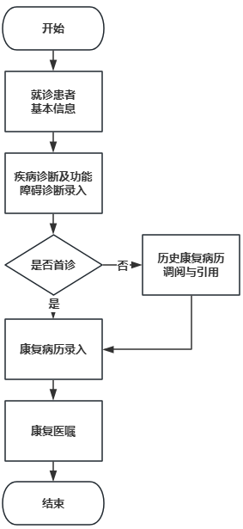

图A.1 拟定康复计划业务流程

1. （规范性）  
   康复治疗记录业务流程

康复治疗记录业务流程见图B.1

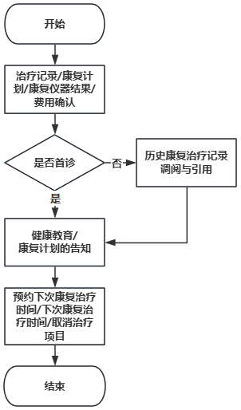

图B.1 康复治疗记录业务流程

1. （规范性）  
   康复治疗效果评定（阶段小结）业务流程

康复治疗效果评定（阶段小结）业务流程见图C.1

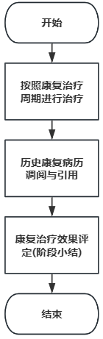

图C.1 康复治疗效果评定（阶段小结）业务流程

1. （规范性）  
   拟定康复计划相关证实的内容

表D.1规定了拟定康复计划相关证实的内容。

表D.1 拟定康复计划相关证实的内容

|  |  |
| --- | --- |
| 分类 | 内容 |
| 患者基本信息 | 姓名、性别、年龄、电话、居住地址 |
| 诊断信息 | 疾病诊断、功能障碍诊断 |
| 康复病史 | 主诉、现病史、既往史、专科检查、辅助检查、疾病诊断、康复诊断、康复目标 |
| 康复评定记录 | 评定日期、项目、部位、方法、治疗反应、操作者 |
| 康复治疗 | 康复治疗项目、次数、部位、频率、剂量、持续时长、注意事项、操作者 |

1. （规范性）  
   康复治疗记录相关证实的内容

表E.1规定了康复治疗记录相关证实的内容。

表E.1 康复治疗记录相关证实的内容

|  |  |
| --- | --- |
| 分类 | 内容 |
| 康复治疗具体方法 | 如关节松动手法、各类神经促通技术等 |
| 康复治疗记录 | 治疗日期、项目、部位、方法、治疗反应、操作者 |
| 康复预约治疗单 | 下次治疗时间、治疗注意事项 |

1. （规范性）  
   统计查询相关证实的内容

表F.1规定了统计查询相关证实的内容。

表F.1 统计查询相关证实的内容

|  |  |
| --- | --- |
| 分类 | 内容 |
| 康复医师工作量 | 康复医师工号、康复医师姓名、康复病史次数、康复评定次数、康复医嘱数 |
| 康复治疗师工作量 | 康复治疗师工号、康复治疗师姓名、康复评定次数、康复治疗效果评定(阶段小结)数 |
| 康复治疗师  执行工作量 | 康复治疗师工号、康复治疗师姓名、治疗项目编号、治疗项目名称、执行次数 |
| 康复治疗项目  工作量 | 治疗项目编号、治疗项目名称、执行次数，其中人工执行次数、普通仪器执行次数、智能仪器执行次数 |
| 康复仪器  使用情况 | 仪器编号、仪器名称，项目执行次数、其中仪器执行次数、仪器使用率 |
| 康复信息 | 日期、年龄、性别、患者类型、诊断关键词、康复医师、康复治疗师、治疗项目、评定项目等 |

1. （规范性）  
   住院病案首页(2013版)数据内容

住院病案首页(2013版)数据内容见图G.1

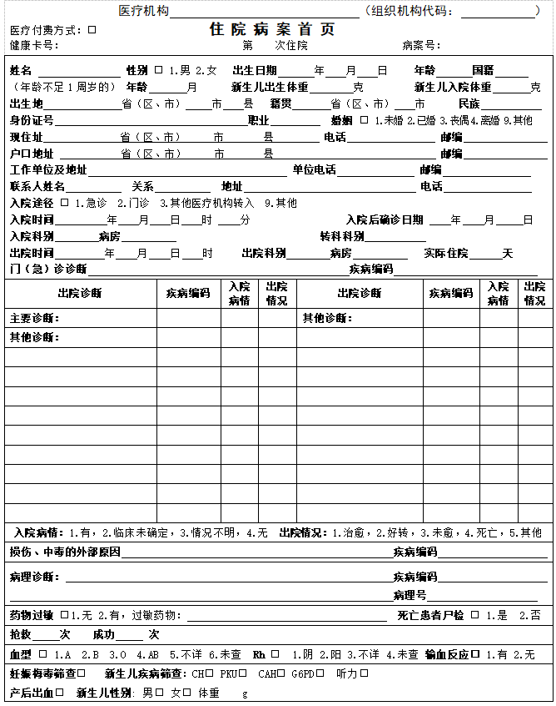

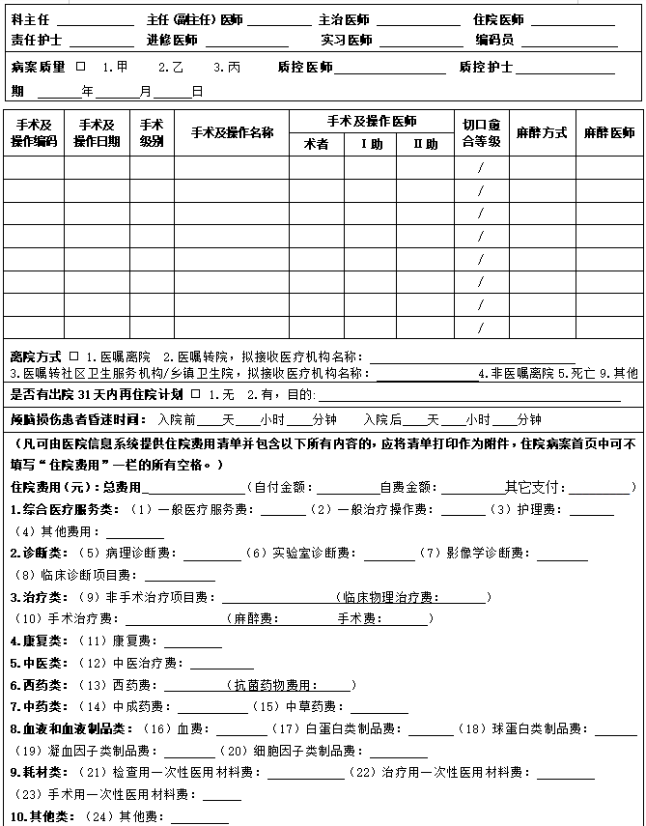

图G.1 住院病案首页(2013版)数据内容

1. （规范性）  
   住院病案首页(2013版)数据监管相关证实的内容

表H.1规定了住院病案首页(2013版)数据监管相关证实的内容。

表H.1 住院病案首页(2013版)数据监管相关证实的内容

|  |  |  |
| --- | --- | --- |
| 分类 | 内容 | 数据类型 |
| 医保类型 | 干部医保 职工医保 居民医保 | Closed Enum |
| 资源消耗 | 医疗费用(医保药品、耗材、医疗服务项目分类与代码)、住院天数 | Currency num |
| 医疗付费 | 医保支付、个人支付、支付方式 | Closed Enum |
| ICD诊断编码 | 根据国家医保信息业务编码标准，如国家ICD-10医保版，结合首页填写专家共识 | C255 |
| 手术操作编码 | 结合[国家医保信息业务编码标准数据库，](https://code.nhsa.gov.cn/)《医疗保障手术操作分类与编码(ICD-9-CM-3)》 | C255 |
| ICD并发症诊断编码 | 其他诊断、个体因素(如年龄、性别等)等合并严重并发症 一般并发症无并发症 | C255 |
| 疗效监控编码 | 治疗前后疗效，包括ADL，ICF等 | C255 |
| 医疗状态 | 出院状态(死亡、医嘱出院、非医嘱出院、转院) | Closed Enum |

1. （资料性）  
   住院病案首页(2013版)涉及的ICD诊断编码

表I.1规定了住院病案首页(2013版)涉及的ICD诊断编码，对应表H.1中的ICD诊断编码（康复相关）。

表I.1 住院病案首页(2013版)涉及的ICD诊断编码

|  |  |  |  |
| --- | --- | --- | --- |
| 分类编码 | 分类名称 | 诊断编码 | 诊断名称 |
| Z50 | 涉及使用康复操作的医疗 |  |  |
| Z50.0 | 心脏病康复 | Z50.000 | 心脏病康复 |
| Z50.1 | 其他物理治疗 | Z50.100x001 | 物理治疗 |
| Z50.101 | 脑出血后物理康复训练 |
| Z50.4 | 心理治疗，不可归类在他处者 | Z50.400x001 | 心理治疗 |
| Z50.5 | 言语治疗 | Z50.500 | 言语治疗 |
| Z50.501 | 脑出血后语言康复训练 |
| Z50.6 | 视轴矫正训练 | Z50.600 | 视轴矫正训练 |
| Z50.7 | 职业性治疗和职业性康复，不可归类在他处者 | Z50.700x001 | 职业康复训练和治疗 |
| Z50.8 | 涉及使用其他康复操作的医疗 | Z50.800x002 | 烟草滥用康复 |
| Z50.801 | 烧伤后康复治疗 |
| Z50.9 | 涉及使用未特指康复操作的医疗 | Z50.900x001 | 康复医疗 |

表I.2规定了住院病案首页(2013版)涉及的手术操作编码，对应表H.1中的手术操作编码（康复相关）。

表I.2 住院病案首页(2013版)涉及的手术操作编码

|  |  |  |
| --- | --- | --- |
| 手术操作编码 | 手术操作编码 | 手术操作名称 |
| 功能障碍康复相关操作 | 93.1 | 物理治疗运动训练 |
| 93.2 | 其他物理治疗的肌肉骨骼手法操作 |
| 93.3 | 其他物理治疗的治疗性操作 |
| 93.4 | 骨骼牵引和其他牵引 |
| 93.5 | 其他制动术，压迫和伤口维护 |
| 93.8 | 其他康复治疗 |
| 中医有关的操作 | 17.91 | 针刺和灸类技术 |
| 17.92 | 推拿类技术 |
| 17.93 | 刮痧类技术 |
| 17.94 | 拔罐类技术 |
| 17.95 | 敷熨熏浴类技术 |
| 17.96 | 中医微创技术 |

表I.3规定了住院病案首页(2013版)涉及的并发症ICD诊断编码，对应表H.1中的ICD并发症诊断编码（康复相关）

表I.3 住院病案首页(2013版)涉及的并发症ICD诊断编码

|  |  |  |
| --- | --- | --- |
| 并发症ICD诊断编码 | 并发症ICD诊断名称 | 类型 |
| I26.900x001 | 肺栓塞 | MCC |
| I26.900x002 | 肺动脉血栓形成 | MCC |
| I26.900x003 | 肺血栓栓塞症 | MCC |
| I50.000x006 | 急性右心衰竭 | MCC |
| I80.300x006 | 下肢静脉肌间血栓形成 | MCC |
| I80.301 | 下肢静脉炎 | MCC |
| I80.302 | 下肢血栓性静脉炎 | MCC |
| I80.303 | 下肢静脉血栓形成 | MCC |
| M75.400 | 肩撞击综合征 | MCC |
| M40.200x021 | 颈椎后凸 | MCC |
| M40.200x041 | 胸椎后凸 | MCC |
| M40.200x061 | 腰椎后凸 | MCC |
| F06.300x021 | 卒中后抑郁 | CC |

参考文献

1. 《关于加快推进康复医疗工作发展的意见》（国卫医发〔2021〕19号）
2. 《上海市康复医疗服务试点工作方案》（沪卫医〔2022〕81号）
3. 《国家卫生健康委关于全面推进社区医院建设工作的通知》（国卫基层发〔2020〕012号）
4. 《关于印发上海市社区卫生服务机构功能与建设指导标准的通知》（沪卫规〔2020〕011号）
5. 《关于推进本市社区卫生服务机构社区康复中心建设的通知》（沪卫基层〔2021〕4号）
6. 《关于做好2022年上海市为民办实事项目示范性社区康复中心建设的通知》（沪卫基层〔2022〕4号）
7. 《上海市社区康复中心信息管理系统建设规范（试行）》的通知（沪卫基层〔2022〕15号）
8. 《关于印发按病组（DRG）和病种分值（DIP）付费2.0版分组方案并深入推进相关工作的通知》（国家医保局 2024-7）

